DKS-FESTIVALEN: NOE FOR ALLE

AKTIVITETER OG FORESTILLINGER

Lydrommet

Lydrommet er en gang i et rom på skolen, denne gang i tegnesalen på Åmot ungdomsskole.
Det er et rom som oppfanger lydene som du lager og lager det om til musikk.
Det er konstruert av Rune Rebne, vinner av prisen Årets Verk 1995, delt ut av Norsk Komponistforening.
I lydrommet vil du alltid få høre nye lyder, og du kan gi det et uendelig antall lyder som den lager om til musikk. Lydene dine vil bli blandet med andres, så det kan bli utrolig gøy å bare gå rundt der inne å lage lyder og høre om de er noen andre som også gjør det. I tillegg har lydrommet sin egen vilje, så musikken kommer an på hvordan du oppfører deg, og hva rommet vil. Det dannes hele tiden nye stemninger ut fra hvor mye aktivitet det er i rommet.

Det er designet med så det er innebygde mikrofoner og høyttalere i alle hjørnene, så du kan få høre alt overalt i rommet. Sensorer som oppfatter alle bevegelsene dine er ved siden av mikrofoner som aktiveres når noen er nær nok. Det lagrer små filer av aktiviteten i rommet som elevene kan få senere. Det kan være maks 15 stykk i lydrommet samtidig.
Det blir innebygd i tegnesalen på ÅUS, og er i drift tirsdag, onsdag og torsdag uke 12.

Panta rei «I wish her well»
«I wish her well» er en fantastisk forestilling av dansegruppen Panta Rei som inneholder historiene til kvinner i familien, eller med nære bånd til utøverne, disse historiene fortelles gjennom dans og musikk.
Panta rei danseteater ble etablert i 2000 av Anne Holck Ekenes og har siden fått annerkjennelse for å lage spennende og inspirerende forestillinger.
Anne Holck Ekenes har master of art i koreografi og Pia Holden har utdannelse fra Göteborg og New York hun begynte samarbeidet med PRD i 2005 og har siden både danset og koreografert. 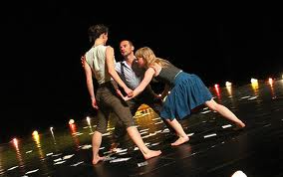

Jenta som lærte kongen å spise havregrøt.
Mandag 18.mars starter det en forestilling som heter ‘’Jenta som lærte kongen å spise havregrøt’’. Hele forestillingen går ut på at en liten jente skal lære kongen å spise havregrøt. De to damene som spiller rollen heter Trine Nyhus Lørum og Hillevi Skalmerud Larsson. De har vært på en del andre skoler og de har fått god respons tilbake. Forestillingen er morsom for alle barna som skal se på og den gir på en måte et budskap om at alle må spise pent. Og det gjør hele forestillingen veldig fin. Hele skuespillet er fult av lek og latter. Og på slutten av forestillingen får alle elevene en overraskelse av begge to. Vi gleder oss veldig til å se dem opptre.

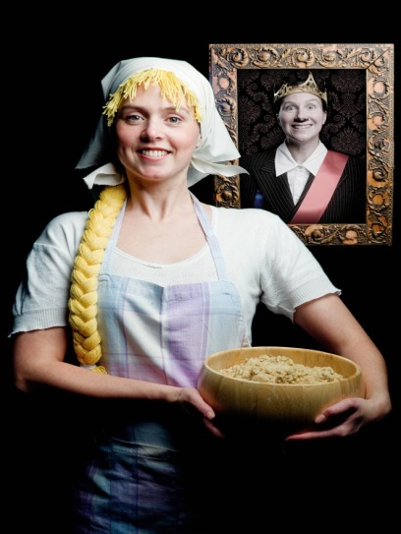

Tetris: ett kunst prosjekt med Michael Johansson.
Onsdag 20. mars skal en kunstner ved navn Michael Jonsson ha ett kunstprosjekt som heter Tetris. Tetris går ut på at man stabler alt mulig av møbler og ting man finner oppå hverandre. Kunsten hans er ganske kjent for folk, men ikke alle har hørt om han. Kunsten hans vises veldig mange steder som du ikke kunne tenke deg at det gikk an å lage kunst av. Kunsten hans pleier som oftest å bli stablet opp, så den står der til utstilling et par dager til han drar hjem igjen. Da får alle folkene tilbake tingene sine. Kunsten hans ser ut som spillet Tetris som var veldig populært på stedet Facebook en liten stund. Det er nok kanskje der han har fått inspirasjonen sin fra? Den dagen han kommer til Rena skal han også lage et kunstverk ved hjelp av alt rundt seg.
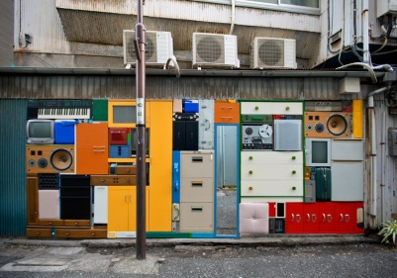
Skrivekurset

Det er et kurs for ungdom, for at skal bli bedre til å skrive tekster, historier og fortellinger. Du blir opplært av en god skrivelærer.de som er med på dette kurset skal ha et pilot prosjekt, som betyr at det er helt nytt for elevene. De får et hefte med oppgaver som de skal fullføre. De skal både være ute og inne. Widar Aspeli er en av de gode lærerne. Dette foregår fra mandag til onsdag.

